**UBUNTU 20 (primeros pasos)**

Al instalar la versión v.20 manualmente desde la iso y reiniciar pueden aparecer unos mensajes de error de la instalación, por fallo en la actualización. Para que desaparezcan ejecutamos:

**apt-get remove cloud-init**

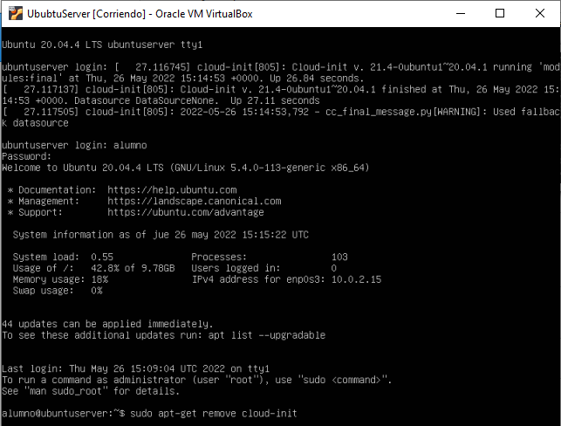

Para ver la configuración de red actual: **“ip a”** o **“ip addr”.**

La red la gestionamos a través de “netplan”. **Netplan** se encarga de leer la configuración indicada en los ficheros de la carpeta /etc/netplan/*.yaml y puede almacenar las configuraciones para todas las interfaces de red en estos archivos.

**IP estática**

El archivo de configuración se encuentra en el directorio /etc/netplan.  Si queremos saber cómo se llama el fichero de configuración de nuestro equipo, sólo hemos de lanzar un ls:

ls /etc/netplan

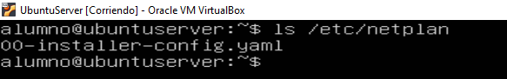

Por seguridad hacemos copia:



Ahora ya podemos editar el archivo de configuración:

sudo nano /etc/netplan/00-installer-config.yaml

debemos respetar las tabulaciones correspondientes, sino no nos validará la configuración. Para aplicar los cambios guardamos y salimos. (“Alt Gr”+8 => [) Para validación de la configuración usamos:

sudo netplan try

Si recibimos un mensaje de configuración válido, es que todo es correcto, pero si algo es incorrecto, nos devuelve a la configuración anterior. Para actualizar y aplicar los cambios usamos:

sudo netplan apply

Aunque no tendría porqué ser necesario, podemos actualizar el servicio DNS ejecutando:

sudo systemctl start systemd-resolved

sudo systemctl enable systemd-resolved

otra opción sería editar y actualizar el fichero de configuración /etc/resolv.conf:

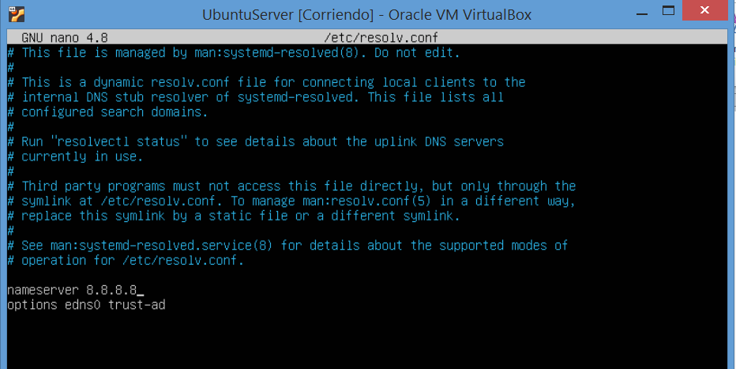

En este fichero podemos actualizarlo manualmente los servidores DNS.

**IP dinámica**

Si queremos tener una IP dinámica, simplemente debemos indicar que usamos el servicio de DHCP, para ello en el campo «dhcp» indicamos “yes”. Quedaría parecido a esto:

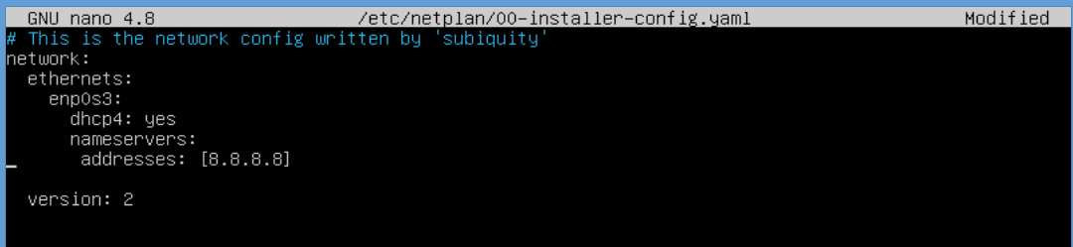

**Nombre del equipo**

Para mostrar el nombre de nuestro equipo podemos usar: hostname o hostnamectl.

Actualizar el nombre de la máquina en /etc/hostname y en /etc/hosts (ip-nombre).

**Indicar el proxy para el gestor de paquetes APT**

Accedemos a la ruta /etc/apt/apt.conf.d/ y creamos el fichero 80proxy

$ sudo nano /etc/apt/apt.conf.d/80proxy

Acquire::http::proxy "http://192.168.2.20:3128/";

Acquire::https::proxy "https://192.168.2.20:3128/";

Acquire::ftp::proxy "ftp://192.168.2.20:3128/";

En nuestro caso el acceso al proxy en la ruta **192.168.2.20** y puerto **3128**. Introducimos las tres líneas que se muestran en la imagen anterior.

Para comprobar que el acceso al servidor proxy es correcta podemos instalar algún paquete o simplemente hacer un “sudo apt-get update”.